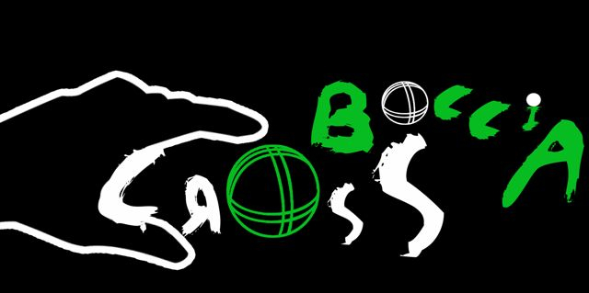
Spelregler Crossboccia
Spelets ide:
Placera dina klot närmare markeringsklotet (här kallad Lillen) än din motståndare och därigenom få poäng.
Matchspel:
Varje spelare har 3 bollar. En av spelarna startar med att kasta ut Lillen från en startpunkt. Alla andra spelare måste också kasta från denna punkt. Lillen kan nästan kastas varsomhelst. Du bestämmer var ni spelar.
Spelaren som kastar ”Lillen” kastar också det första klotet. De andra spelarna kastar därefter i tur och ordning ut sitt första klot.
Den spelare som är längst ifrån ”Lillen” kastar sedan ut båda sina kvarvarande klot. De andra spelarna gör likadant i den ordning som de ligger ifrån ”Lillen”.
Spelaren som vunnit omgången börjar nästa omgång med att kasta ut ”Lillen”.
Poäng:
Det eller de klot (kan vara 3 st) som ligger närmare ”Lillen” än de andra spelarnas bästa klot, ger poäng.
Ett klot=1poäng, 2 klot=2poäng, 3 klot=3poäng
Först till 13 poäng vinner. Bäst av 3 set
Vid ställningen 12 -12 måste man vinna med 2 poäng. Tex 14-12 eller 17-15 osv.
Om du lyckas landa på det bästa klotet (gäller ej ditt eget) så att ditt klot vidrör din motståndares räknas inget av dessa kloten vid poängräkningen.
Kombo:
Vill du samla poäng snabbare? Om dina egna bästa klot vidrör varandra och ligger närmast ”Lillen” så får du 3 poäng istället för 2 poäng.
Om alla dina tre bästa vidrör varandra får du 6 poäng istället för 3poäng.
Gå in på www.crossboccia.com och läs om ytterligare Kombos.

Lycka till
Speedminton Sweden

